**CÁCH CHỮA BỆNH TỰ KỶ Ở TRẺ EM HIỆU QUẢ NHẤT**

**Khi biết con tự kỷ nhiều ba mẹ bối rối và tìm đủ mọi phương cách chữa cho con. Trên các diễn đàn, hội nhóm trẻ tự kỷ, ba mẹ chia sẻ với nhau đủ mọi cách. Từ những cách chính thống đến mẹo vặt chữa cho con. Nhưng không phải cách nào cũng hiệu quả. Tự bản thân các con đã nhiều thiệt thòi rồi. Vậy nên ba mẹ đừng vội vàng thử nghiệm những phương pháp chưa được kiểm chứng. Tự kỷ là một dạng rối loạn phát triển não bộ. Con cần được can thiệp sớm và CAN THIỆP ĐÚNG CÁCH để có thể hòa nhập xã hội. Dưới đây sẽ phân tích những cách chữa bệnh tự kỷ ở trẻ em. Ba mẹ theo dõi bài viết để hiểu rõ và lựa chọn chuẩn xác cách tốt nhất cho con nhé!**



**Cách điều trị bệnh tự kỷ ở trẻ bằng thuốc**

Không có loại thuốc nào tự điều trị chứng tự kỷ. Thay vào đó, trẻ tự kỷ có thể sử dụng một số loại thuốc điều trị các triệu chứng liên quan đến tự kỷ, chẳng hạn như thuốc chống trầm cảm,… Cha mẹ nên tham khảo ý kiến của bác sĩ trước khi cho trẻ sử dụng.

**Cách chữa bệnh tự kỷ ở trẻ em thông qua vật lý trị liệu**

Giúp trẻ tự kỷ cải thiện kỹ năng vận động, cũng như các kỹ năng sống cơ bản, chẳng hạn như đánh răng và buộc dây giày. Nuôi dạy một đứa trẻ tự kỷ không hề đơn giản. Nhưng là cha mẹ, bạn có thể chủ động và thực hiện các bước để hiểu rõ hơn về tình trạng bệnh và quản lý các triệu chứng hành vi.

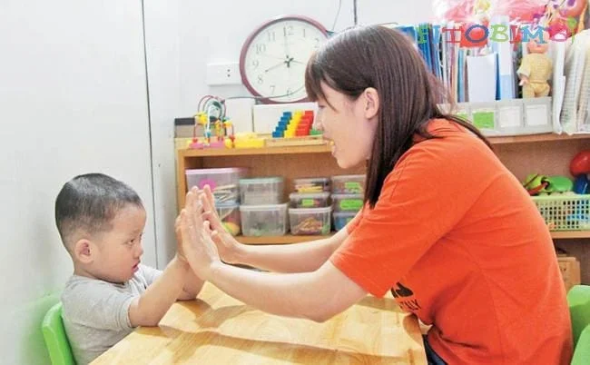

Trị liệu thông qua biện pháp can thiệp

**Phân tích hành vi ứng dụng**

Phân tích hành vi ứng dụng là cách chữa bệnh tự kỷ ở trẻ em giúp chúng phát triển các kỹ năng xã hội và ngôn ngữ. Đồng thời loại bỏ hành vi tiêu cực, giúp trẻ có ứng xử phù hợp với xã hội. Liệu pháp này rất chuyên sâu, cần được áp dụng ít nhất 15 giờ/tuần. Phân tích hành vi ứng dụng có thể được thực hiện tại nhà hoặc phòng khám.

**Liệu pháp âm ngữ trị liệu**

Đây là cách chữa bệnh tự kỷ ở trẻ em vô cùng quan trọng, giúp trẻ giao tiếp và tăng khả năng tương tác, hòa nhập với các mối quan hệ bên ngoài gia đình. Mục tiêu của biện pháp can thiệp này là giúp trẻ nói chuyện, giao tiếp và hiểu những gì mọi người xung quanh nói. Hầu hết các trẻ được chẩn đoán tự kỷ từ sớm có kết quả cải thiện rõ rệt.

Cải thiện ngôn ngữ ở trẻ tự kỷ

**Tăng cường chức năng não bộ cho trẻ**

Não bộ là nơi tiếp nhận, xử lý và lưu giữ thông tin. Vì vậy, khả năng tập trung, phản xạ, ghi nhớ và ngôn ngữ đều do não bộ quyết định. Do vậy, ngoài các cách chữa bệnh tự kỷ ở trẻ em kể trên, bạn nên chú ý đến chăm sóc não bộ cho trẻ bằng cách duy trì chế độ ăn dinh dưỡng, đặc biệt là các nguyên tố vi lượng, vitamin và các acid béo (Omega 3, Omega 6).

**Nguồn tin: Sưu tầm**